Cache leeren im Internet Explorer 9

Mit Menüleiste
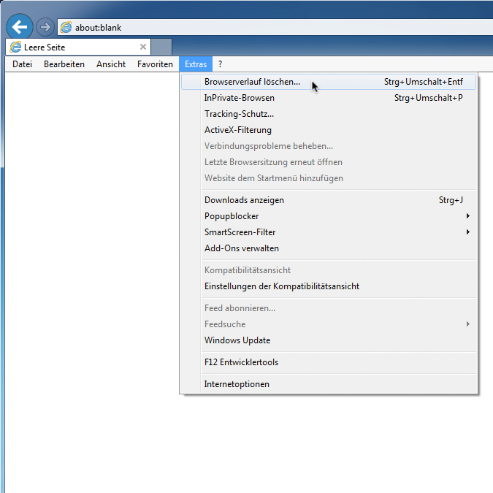
1. Klicke im Menü Extras auf Browserverlauf löschen.

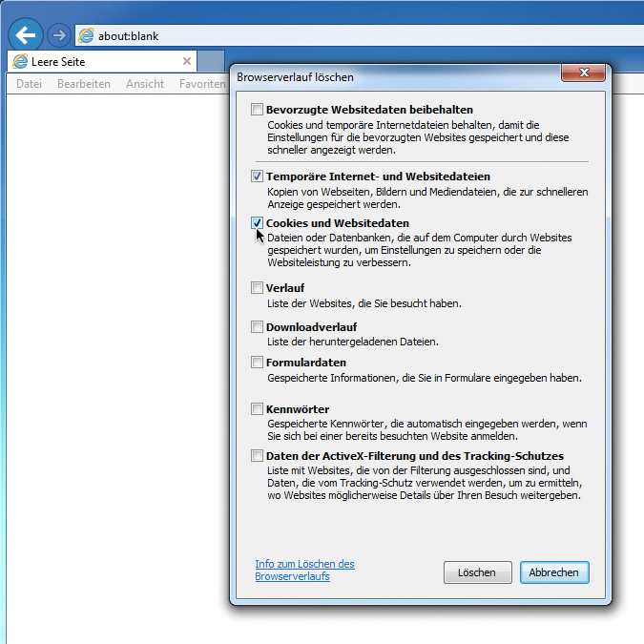
2. Wähle Temporäre Internet- und Websitedateien sowie Cookies aus.Bevorzugte Websitedaten beibehalten darf nicht ausgewählt sein.

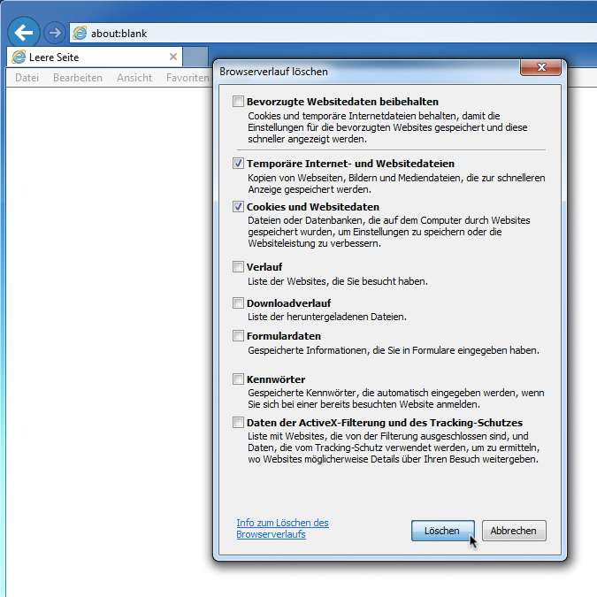
3. Mit Löschen bestätigen.

Ohne Menüleiste
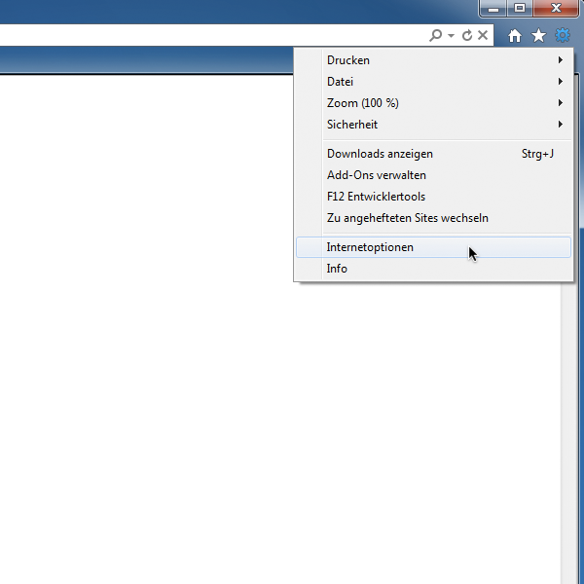
1. Klicke auf das Schraubensymbol und wähle Internetoptionen aus.

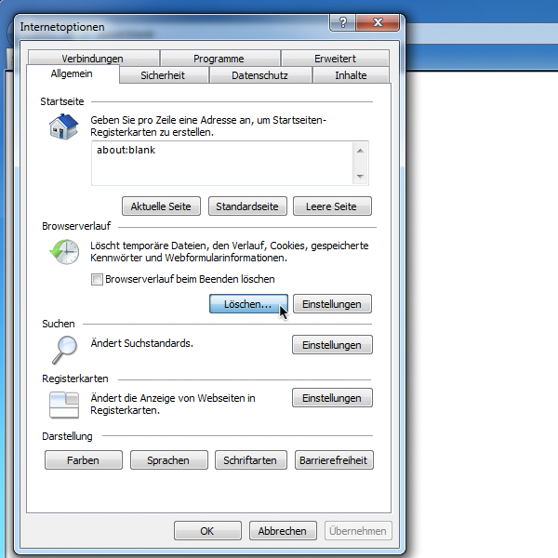
2. Klicke in der Registerkarte Allgemein bei Browserverlauf auf Löschen.

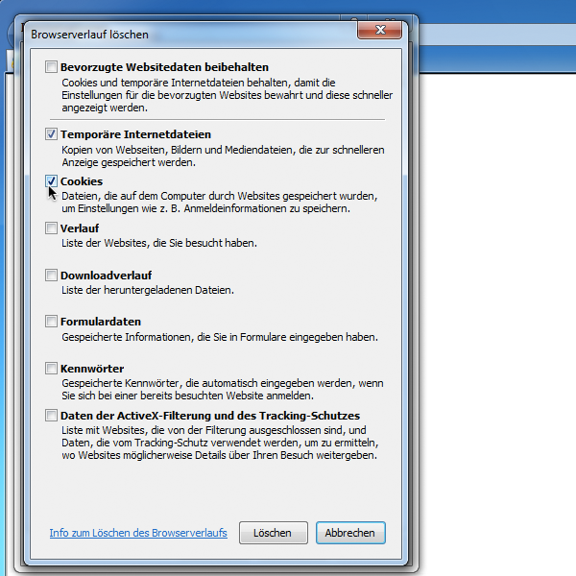
3. Wähle Temporäre Internetdateien sowie Cookies aus. Bevorzugte Websitedaten beibehalten darf nicht ausgewählt sein.

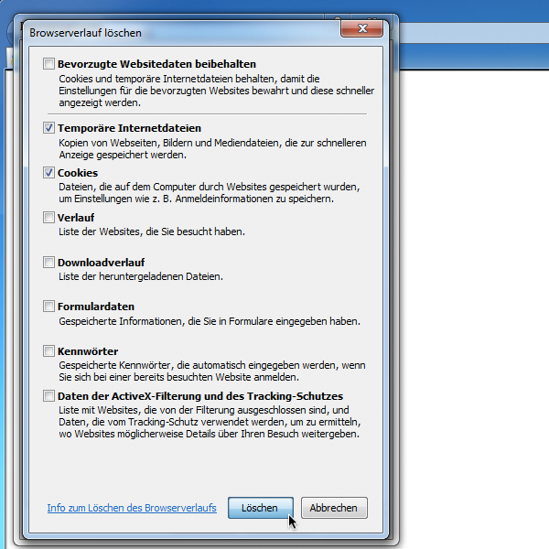
4. Mit Löschen bestätigen.

